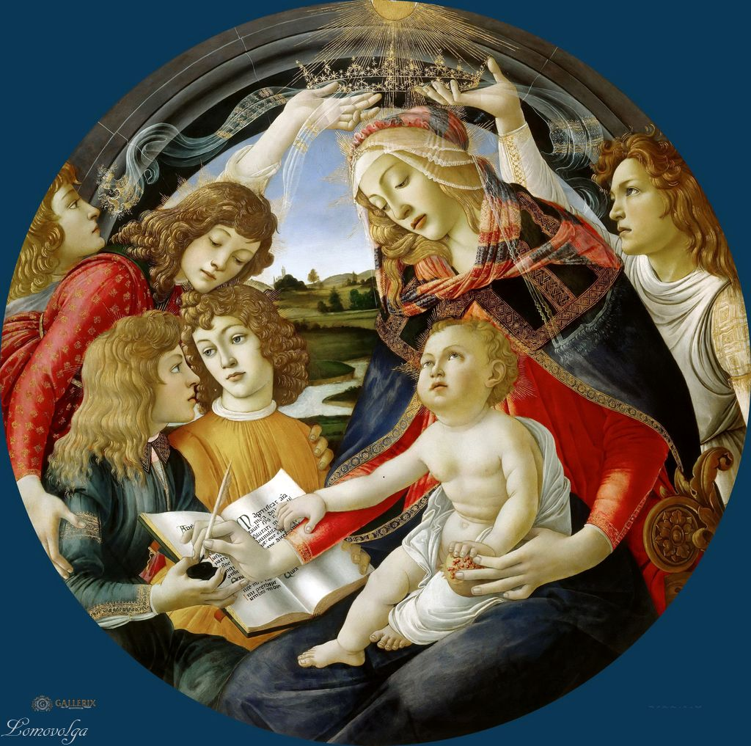

Сандро Боттічеллі. Мадонна магніфікат

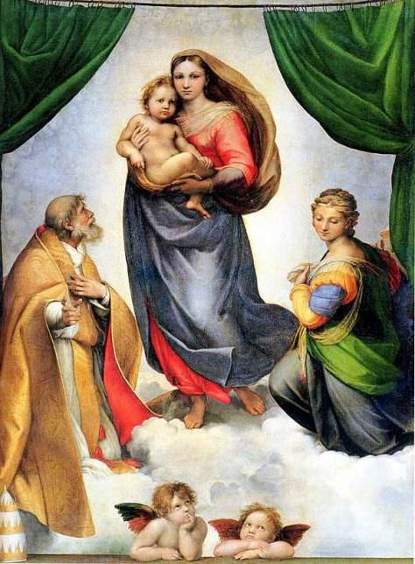

Рафаель Санті.

Сікстинська Мадонна

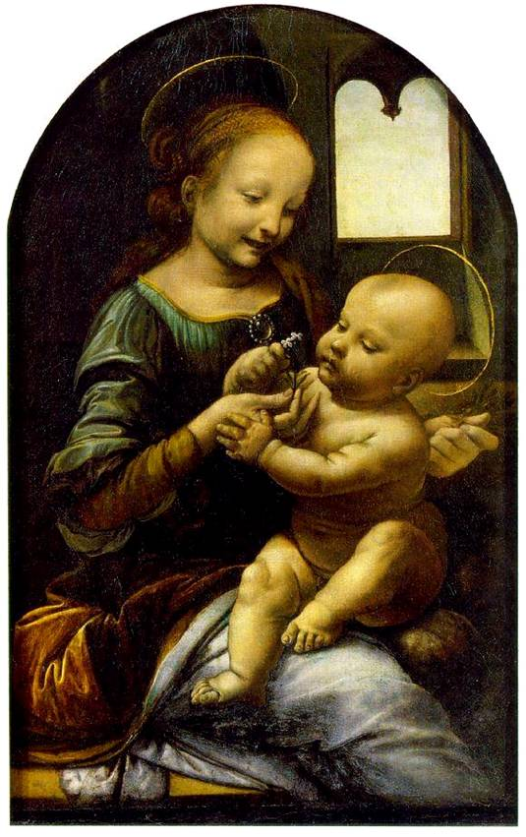

Леонардо да Вінчі.

Мадонна з квіткою

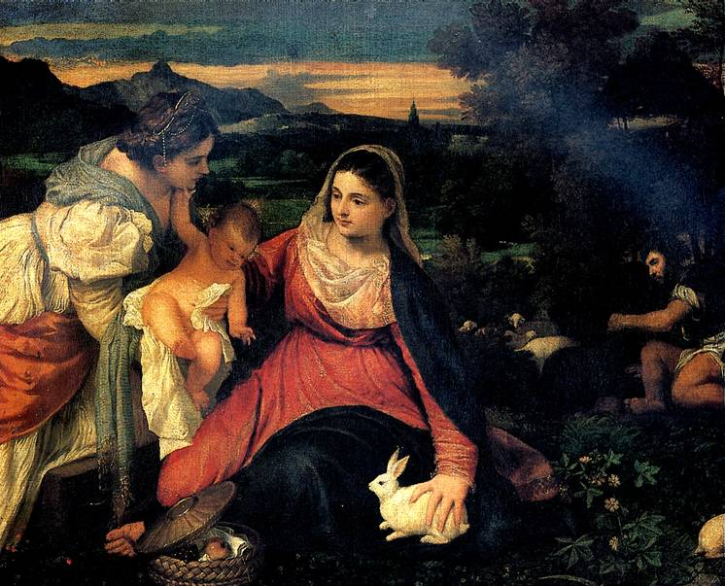

Тіціан. Мадонна з кроликом